***ФОТО ОТЧЁТ О ПРОВЕДЕННОМ МЕРОПРИЯТИИ «АХ КАКИЕ ЖЕНЩИНЫ!» ПОСВЯЩЕННОГО МЕЖДУНАРОДНОМУ ЖЕНСКОМУ ДНЮ 8 МАРТА***

7 марта 2020 года в СДК с. Новая Сила прошло мероприятие, посвященное Международному женскому Дню 8 Марта под названием «АХ. Какие женщины!». Форма мероприятия – празднично-развлекательная. В программе приняли участие ученицы сельской школы и группа «Селяночки».

Программу провела участница группы «Селяночки» Людмила Андреевна Дубенко. Согласно сценарию ведущая в основном проводила конкурсы с залом. Было 8 конкурсов, которые были очень смешными. Публика смеялась и отдохнула от всей души.

Большую помощь в проведении мероприятия оказала учитель начальных классов Екатерина Сергеевна Соколова.

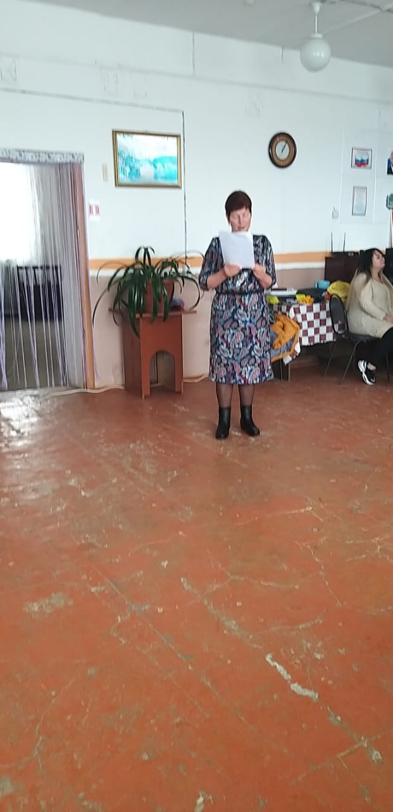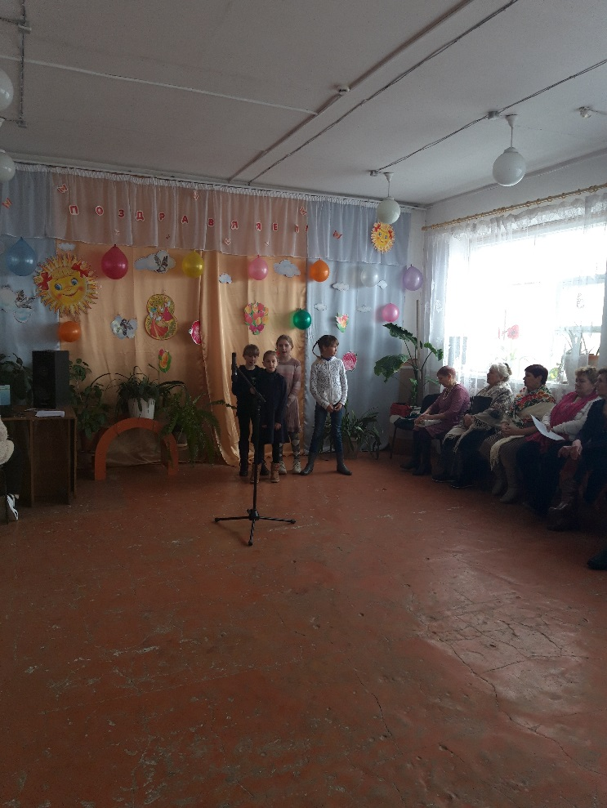

Ведущая программы Л. А. Дубенко Учащиеся школы исполняют песню «Мама»

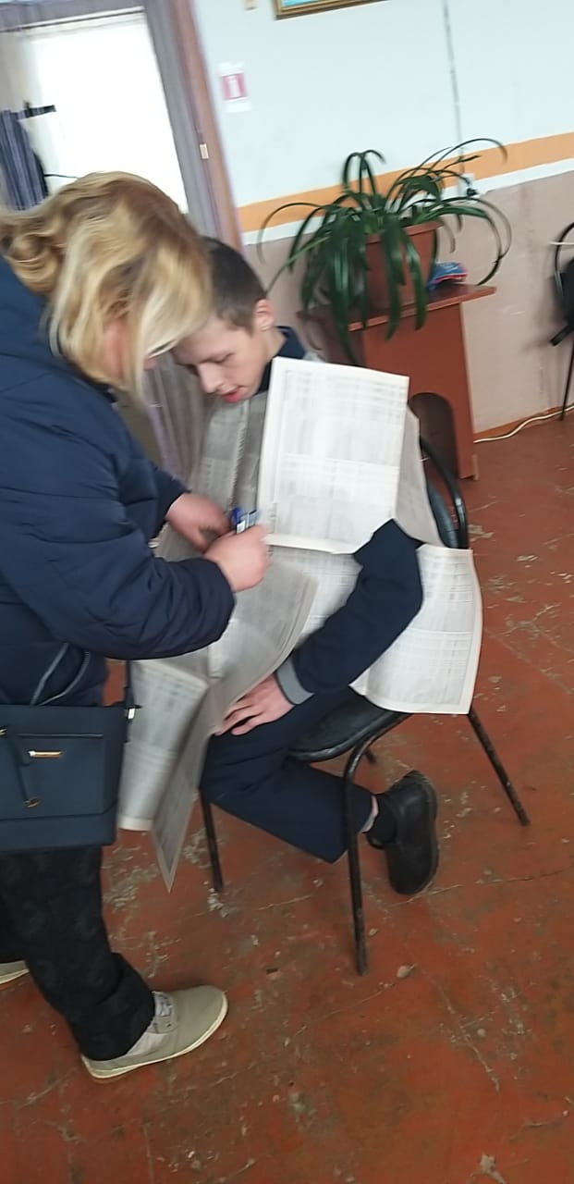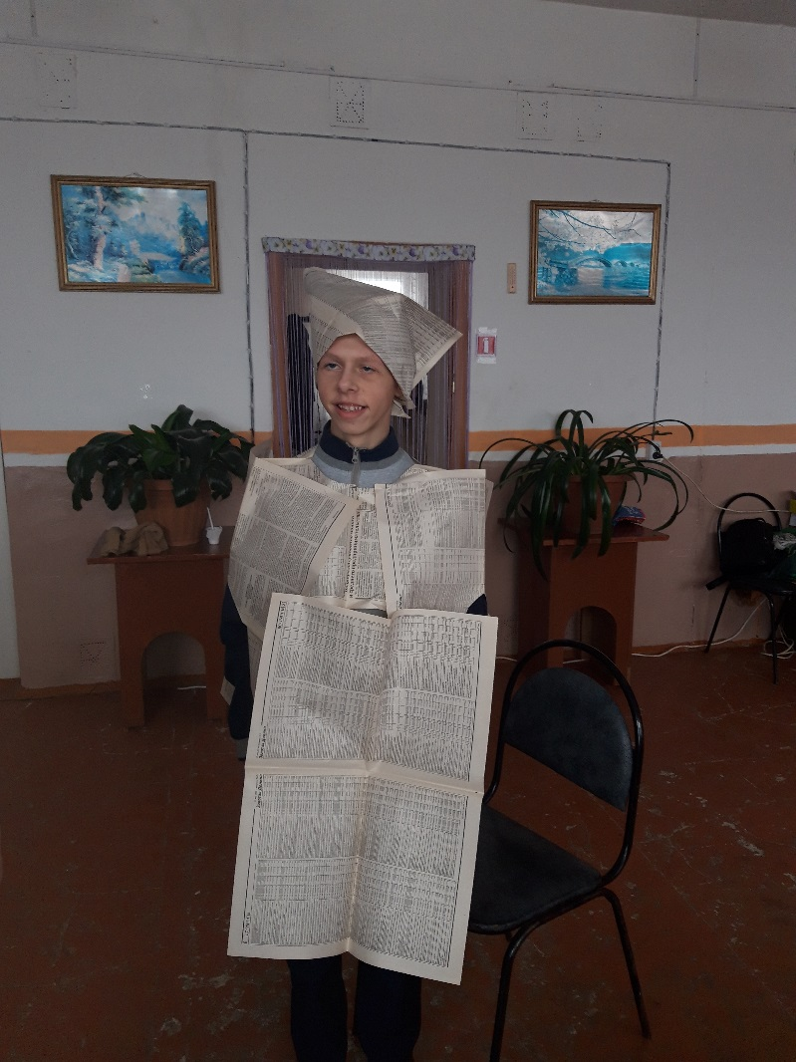

Конкурс «Самая умелая портниха» Результат конкурса

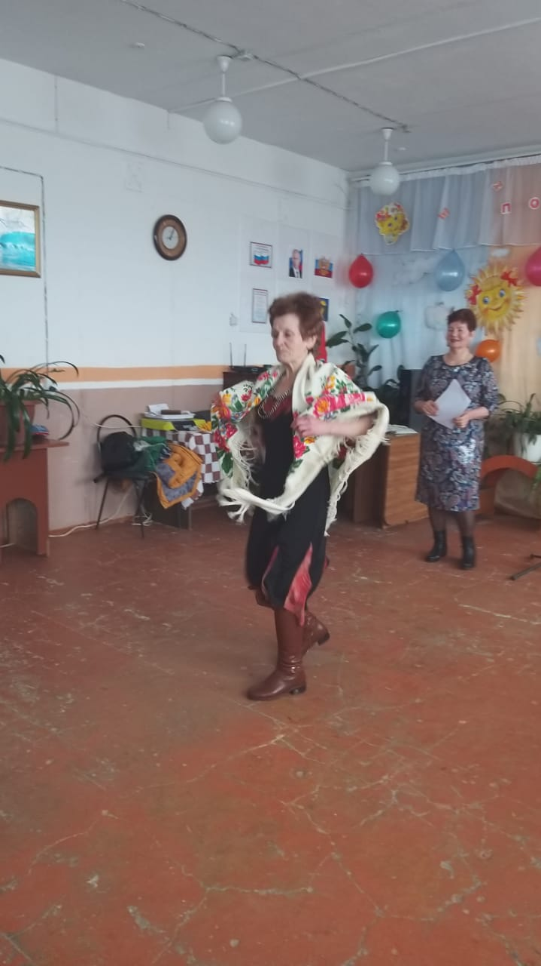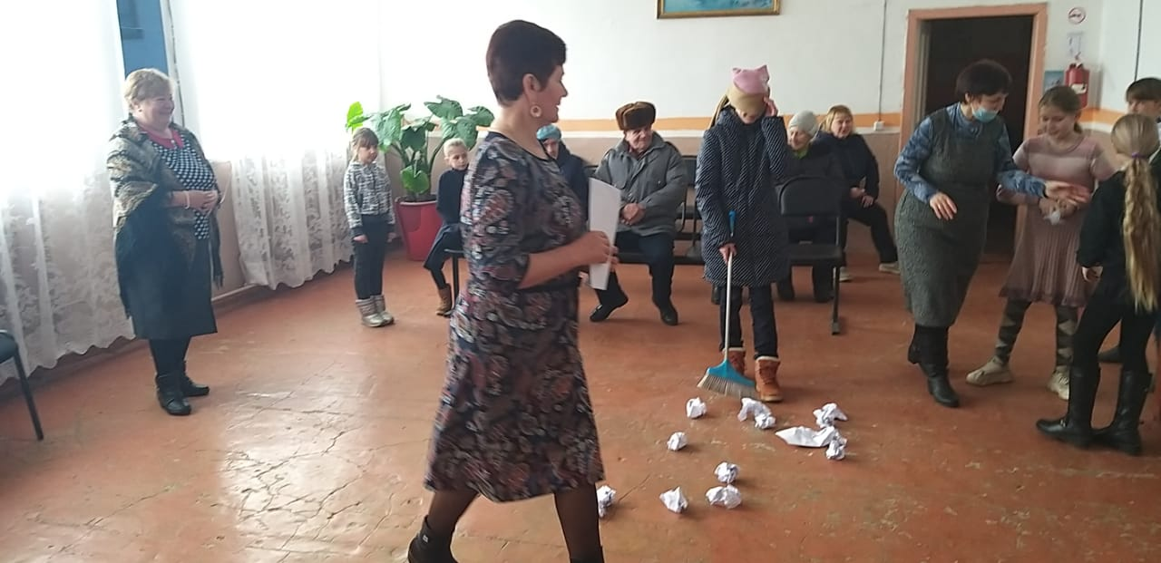

Победитель конкурса «Цыганский танец» Конкурс «Уборка с завязанными глазами»

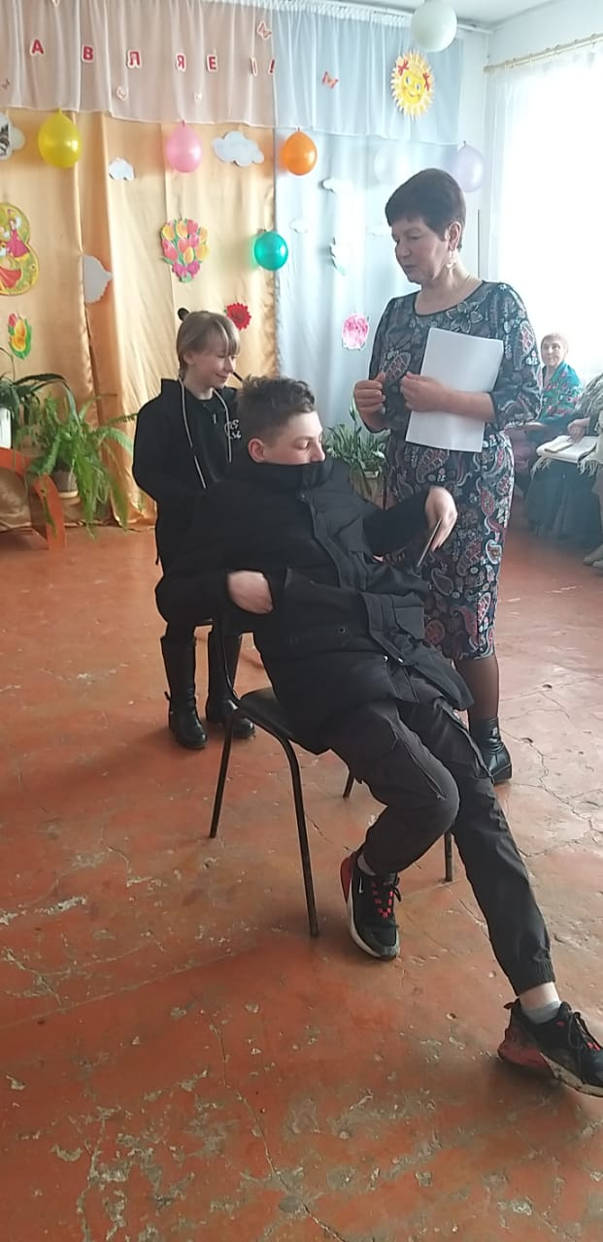

Конкурс «Лучший парикмахер» Результат конкурса

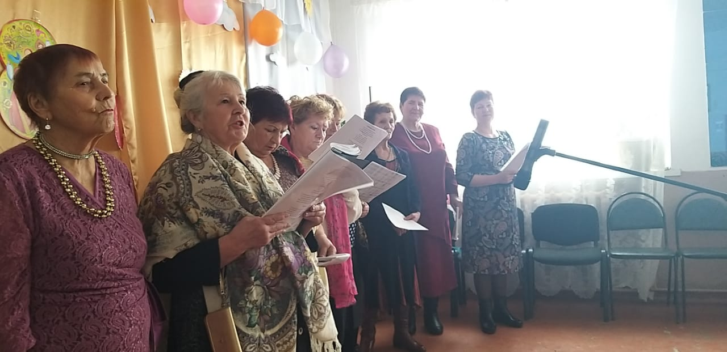

Группа «Селяночки»

***ОТЧЁТ О ПРОВЕДЕННОЙ БЕСЕДЕ, ПОСВЯЩЕННОЙ 23 ФЕВРАЛЯ.***

21 февраля 2020 г. было проведено для молодежи мероприятие в форме беседы «Сыны человечества – на страже Отечества», направленная на патриотическое воспитание молодежи.

В ходе мероприятия гости узнали историю возникновения праздника в 1918 году как день рождения Красной Армии. Также гости узнали, что в 1946 году он стал называться День Советской Армии и Военно-Морского флота.

В новой России день воинской славы сохранился, но уже под новым названием – День Защитника Отечества.

Гостей ожидали пословицы, поговорки, стихи, былины, песни о богатырях и гусарах, русском солдате. Мероприятие закончилось поздравлениями от ведущей с этим знаменательным праздником.